Инструкция по проверке internet-соединения в случае использования внутреннего сервера локальной сети (Proxy, ISA, DHСP… и т.д.)
При пропадании услуги доступа к сети INTERNET, прежде чем обратиться к провайдеру, нужно произвести следующие действия:
- Проверка наличия электропитания устройства. Проверить подаётся ли напряжение питания на устройство SDA-1 или SDA-4s/vl (Рис. 1), (зелёный светодиод горит – питание есть, не горит – питания нет). Если зелёный светодиод горит, а сервиса так и нет, то проверить контакт в разъёмах RADIO и LAN/PC. После проверки питания и контактов перейти к пункту 2.
- Отключение локальной сети и подключение тестового компьютера. Отключить от порта LAN/PC на устройстве SDA-1 сервер клиента и подключить заведомо работоспособный notebook или обычный персональный компьютер c ip-адресами, выданными нашей компанией (такие же адреса имеет и сервер). Если на этом отдельно взятом компьютере сервис есть, то проблему следует искать в локальной сети, если нет, то нужно обратиться в службу технической поддержки Asia Baylanys Service по телефонам 266-74-26, 266-74-27.
- Проверка скорости доступа к сети internet. Подключаем ОДИН компьютер к порту LAN/PC на устройстве SDA-1 или к порту 1-4 на устройстве SDA-4s/vl. Далее вводим ip-адреса выданные провайдером (Рис. 2). Затем переходим на сайт http://ab-service.kz/ и кликаем по ссылке «проверка скорости доступа», нажимаем кнопку «BEGIN». В результате на экран будет выведена ваша скорость подключения к сети internet на текущий момент.
Для более качественной проверки скорости доступа к сети internet необходимо установить 5-7 различных закачек больших файлов, объёмом 50-100 Мб и более, с различных ресурсов сети internet. (скачивать лучше каким-нибудь download manager'ом в режиме 2-х потоков, который показывает скорость скачивания). Данный тест, по проверки скорости доступа к сети internet, необходимо проводить на протяжении 30-60 мин и более.

Рис.1 Типы оборудования: 1) SDA-1 2) SDA-4s/vl
1)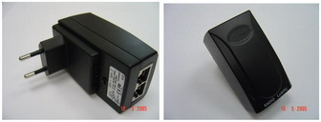
2) 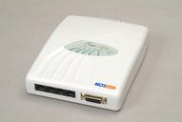

Рис.2 Ввод ip-адреса в операционной системе windows xp.
Пуск -> панель управления -> сетевые подключения -> кликаем правой кнопкой по нужному подключению и заходим в «свойства». В списке компонентов, используемых этим приложением, выбираем «Протокол Интернета TCP/IP» и жмём на кнопку «свойства».
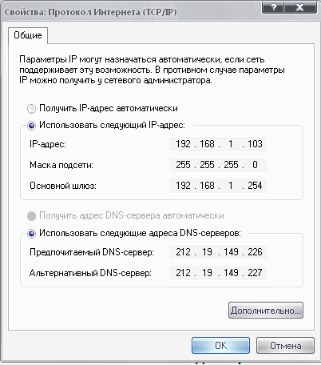
Ваш ip-адрес, маска и шлюз
DNS-сервера

